

**Об утверждении регламента государственной услуги "Выдача лицензии, переоформление, выдача дубликатов лицензии на оказание услуг по складской деятельности с выдачей хлопковых расписок"**

***Утративший силу***

Постановление Восточно-Казахстанского областного акимата от 11 сентября 2014 года N 245. Зарегистрировано Департаментом юстиции Восточно-Казахстанской области 21 октября 2014 года N 3505. Утратило силу - постановлением Восточно-Казахстанского областного акимата от 12 июня 2017 года № 144

      Сноска. Утратило силу - постановлением Восточно-Казахстанского областного акимата от 12.06.2017 № 144 (вводится в действие по истечении десяти календарных дней после дня его первого официального опубликования).  
      Примечание РЦПИ.  
      В тексте документа сохранена пунктуация и орфография оригинала.

      В соответствии с пунктом 2 статьи 27 Закона Республики Казахстан от 23 января 2001 года "О местном государственном управлении и самоуправлении в Республике Казахстан", статьей 16 Закона Республики Казахстан от 15 апреля 2013 года "О государственных услугах", постановлением Правительства Республики Казахстан от 15 февраля 2014 года № 94 "Об утверждении стандартов государственных услуг в хлопковой отрасли" Восточно-Казахстанский областной акимат **ПОСТАНОВЛЯЕТ:**

      1. Утвердить прилагаемый регламент государственной услуги "Выдача лицензии, переоформление, выдача дубликатов лицензии на оказание услуг по складской деятельности с выдачей хлопковых расписок".

      2. Настоящее постановление вводится в действие по истечении десяти календарных дней после дня его первого официального опубликования.

|  |  |
| --- | --- |
| *Аким области* | *Б. Сапарбаев* |

|  |  |
| --- | --- |
|  | Утвержден постановлением Восточно-Казахстанского областного акимата от " 11 " сентября 2014 года № 245 |

**Регламент**  
**государственной услуги "Выдача лицензии, переоформление, выдача дубликатов лицензии на оказание услуг по складской деятельности с выдачей хлопковых расписок"**  
**1. Общие положения**

      1. Государственная услуга "Выдача лицензии, переоформление, выдача дубликатов лицензии на оказание услуг по складской деятельности с выдачей хлопковых расписок" (далее - государственная услуга) оказывается местным исполнительным органом области (далее - услугодатель), который осуществляет прием заявлений и выдачу результатов оказания государственной услуги, а также через веб-портал "электронного правительства": www.egov.kz.

      2. Форма оказания государственной услуги - электронная (частично автоматизированная) и (или) бумажная.

      3. Результатом оказываемой государственной услуги являются лицензия, переоформление, дубликат лицензии на оказание услуг по складской деятельности с выдачей хлопковых расписок (далее – лицензия) либо мотивированный ответ об отказе в оказании государственной услуги в случаях и по основаниям, предусмотренным пунктом 10 стандарта государственной услуги "Выдача лицензии, переоформление, выдача дубликатов лицензии на оказание услуг по складской деятельности с выдачей хлопковых расписок", утвержденного постановлением Правительства Республики Казахстан от 15 февраля 2014 года № 94 (далее - Стандарт).

      Форма предоставления результата оказания государственной услуги: электронная.

      В случае обращения услугополучателя за получением лицензии на бумажном носителе лицензия распечатывается и заверяется печатью и подписью руководителя услугодателя.

**2. Описание порядка действий структурных подразделений (работников) услугодателя в процессе оказания государственной услуги**

      4. Основанием для начала процедуры (действия) по оказанию государственной услуги является наличие документов услугополучателя (либо его представителя по доверенности) согласно пункту 9 Стандарта.

      5. Содержание процедур (действий), входящих в состав процесса оказания государственной услуги, длительность их выполнения:

      при выдаче лицензии:

      действие 1 - прием и регистрация в канцелярии услугодателя заявления и документов услугополучателя согласно пункту 9 Стандарта. Длительность выполнения – не более тридцати минут;

      действие 2 - определение ответственного заместителя руководителя услугодателя. Длительность выполнения - в течение одного рабочего дня;

      действие 3 - определение ответственного руководителя отдела услугодателя. Длительность выполнения - в течение одного рабочего дня;

      действие 4 - определение исполнителя услугодателя. Длительность выполнения - в течение одного рабочего дня;

      действие 5 - проверка исполнителем услугодателя полноты предоставленных документов. Длительность выполнения - в течение тридцати минут;

      действие 6 - проведение предлицензионного обследования на соответствие квалификационным требованиям. Длительность выполнения – в течение двух рабочих дней;

      действие 7 - оформление и выдача лицензии в случае обращения услугополучателя в местный исполнительный орган. Длительность выполнения - в течение тридцати минут;

      при переоформлении лицензии:

      действие 1 - прием и регистрация в канцелярии услугодателя заявления и документов услугополучателя согласно пункту 9 Стандарта. Длительность выполнения – не более тридцати минут;

      действие 2 - определение ответственного заместителя руководителя услугодателя. Длительность выполнения - в течение одного рабочего дня;

      действие 3 - определение ответственного руководителя отдела услугодателя. Длительность выполнения - в течение одного рабочего дня;

      действие 4 - определение исполнителя услугодателя. Длительность выполнения - в течение одного рабочего дня;

      действие 5 - проверка исполнителем услугодателя полноты предоставленных документов. Длительность выполнения - в течение тридцати минут;

      действие 6 - переоформление лицензии в случае обращения услугополучателя в местный исполнительный орган. Длительность выполнения - в течение тридцати минут;

      при выдаче дубликата лицензии:

      действие 1 - прием и регистрация в канцелярии услугодателя заявления и документов услугополучателя согласно пункту 9 Стандарта. Длительность выполнения – не более тридцати минут;

      действие 2 - определение ответственного заместителя руководителя услугодателя. Длительность выполнения - в течение одного рабочего дня;

      действие 3 - определение ответственного руководителя отдела услугодателя. Длительность выполнения - в течение трех часов;

      действие 4 - определение исполнителя услугодателя. Длительность выполнения - в течение двух часов;

      действие 5 - проверка исполнителем услугодателя полноты предоставленных документов. Длительность выполнения - в течение тридцати минут;

      действие 6 - оформление и выдача дубликата лицензии в случае обращения услугополучателя в местный исполнительный орган. Длительность выполнения - в течение тридцати минут.

      Сроки оказания государственной услуги с момента сдачи пакета документов услугодателю, а также при обращении на ПЭП:

      при выдаче лицензии – не позднее 10 (десяти) рабочих дней;

      при переоформлении лицензии – не позднее 7 (семи) рабочих дней;

      при выдаче дубликата лицензии – 2 (два) рабочих дня;

      6. Результаты процедур (действий) по оказанию государственных услуг:

      при выдаче лицензии:

      результатом процедуры по действию 1, указанному в пункте 5 настоящего Регламента, является регистрация в журнале входящей корреспонденции, которая служит основанием для начала действия 2;

      результатом действия 2, указанного в пункте 5 настоящего Регламента, является виза об определении ответственного заместителя руководителя услугодателя, которая служит основанием для начала действия 3;

      результатом действия 3, указанного в пункте 5 настоящего Регламента, является виза об определении ответственного руководителя отдела услугодателя, которая служит основанием для начала действия 4;

      результатом действия 4, указанного в пункте 5 настоящего Регламента, является виза по определению исполнителя услугодателя, которая служит основанием для начала действия 5;

      результатом действия 5, указанного в пункте 5 настоящего Регламента, является принятие документов, которая служит основанием для начала действия 6;

      результатом действия 6, указанного в пункте 5 настоящего Регламента, является заполнение формы сведений согласно приложению 2 к Стандарту, которая служит основанием для начала действия 7;

      результатом действия 7, указанного в пункте 5 настоящего Регламента, является выдача лицензии;

      при переоформлении лицензии:

      результатом процедуры по действию 1, указанному в пункте 5 настоящего Регламента, является регистрация в журнале входящей корреспонденции, которая служит основанием для начала действия 2;

      результатом действия 2, указанного в пункте 5 настоящего Регламента, является виза об определении ответственного заместителя руководителя услугодателя, которая служит основанием для начала действия 3;

      результатом действия 3, указанного в пункте 5 настоящего Регламента, является виза об определении ответственного руководителя отдела услугодателя, которая служит основанием для начала действия 4;

      результатом действия 4, указанного в пункте 5 настоящего Регламента, является виза по определению исполнителя услугодателя, которая служит основанием для начала действия 5;

      результатом действия 5, указанного в пункте 5 настоящего Регламента, является принятие документов, которая служит основанием для начала действия 6;

      результатом действия 6, указанного в пункте 5 настоящего Регламента, является переоформление лицензии;

      при выдаче дубликата лицензии:

      результатом процедуры по действию 1, указанному в пункте 5 настоящего Регламента, является регистрация в журнале входящей корреспонденции, которая служит основанием для начала действия 2;

      результатом действия 2, указанного в пункте 5 настоящего Регламента, является виза об определении ответственного заместителя руководителя услугодателя, которая служит основанием для начала действия 3;

      результатом действия 3, указанного в пункте 5 настоящего Регламента, является виза об определении ответственного руководителя отдела услугодателя, которая служит основанием для начала действия 4;

      результатом действия 4, указанного в пункте 5 настоящего Регламента, является виза по определению исполнителя услугодателя, которая служит основанием для начала действия 5;

      результатом действия 5, указанного в пункте 5 настоящего Регламента, является принятие документов, которая служит основанием для начала действия 6;

      результатом действия 6, указанного в пункте 5 настоящего Регламента, является выдача дубликата лицензии.

**3. Описание порядка взаимодействия структурных подразделений (работников) услугодателя в процессе оказания государственной услуги**

      7. Перечень структурных подразделений (работников) услугодателя, которые участвуют в процессе оказания государственной услуги:

      1) канцелярия услугодателя;

      2) руководитель услугодателя;

      3) заместитель руководителя услугодателя;

      4) руководитель отдела услугодателя;

      5) исполнитель услугодателя.

      8. Описание процедур (действий), необходимых для оказания государственной услуги:

      1) канцелярия услугодателя осуществляет прием и регистрацию заявления услугополучателя (либо его представителя по доверенности) по форме согласно приложению 1 к Стандарту и документов, необходимых для оказания государственной услуги. Длительность выполнения – не более тридцати минут;

      2) руководитель услугодателя определяет ответственного заместителя. Длительность выполнения - в течение одного рабочего дня;

      3) заместитель руководителя услугодателя определяет ответственного руководителя отдела. Длительность выполнения - в течение одного рабочего дня;

      4) руководитель отдела услугодателя определяет исполнителя услугодателя. Длительность выполнения - в течение одного рабочего дня;

      5) исполнитель услугодателя осуществляет проверку полноты предоставленных документов. Длительность выполнения – в течение тридцати минут;

      6) исполнитель услугодателя проводит предлицензионное обследование на соответствие квалификационным требованиям и заполняет формы согласно приложению 2 к Стандарту (при выдаче лицензии). Длительность выполнения - в течение двух рабочих дней;

      7) оформление и выдача исполнителем услугодателя результата оказания государственной услуги услугополучателю. Длительность выполнения - в течение тридцати минут.

      Описание последовательности процедур (действий) указано в блок-схеме прохождения каждого действия (процедуры), согласно приложению 1 к настоящему Регламенту.

**4. Описание порядка использования информационных систем в процессе оказания государственной услуги**

      9. Порядок обращения и последовательности процедур (действий) услугодателя и услугополучателя при оказании государственной услуги через веб-портал "электронного правительства":

      1) услугополучатель осуществляет регистрацию на ПЭП с помощью своего регистрационного свидетельства ЭЦП, которое хранится в интернет-браузере компьютера услугополучателя (осуществляется для незарегистрированных получателей на ПЭП);

      2) процесс 1 – прикрепление в интернет-браузер компьютера услугополучателя регистрационного свидетельства ЭЦП, процесс ввода услугополучателем пароля (процесс авторизации) на ПЭП для получения государственной услуги;

      3) условие 1 – проверка на ПЭП подлинности данных о зарегистрированном услугополучателе через логин (ИИН/БИН) и пароль;

      4) процесс 2 – формирование ПЭПом сообщения об отказе в авторизации в связи с имеющимися нарушениями в данных услугополучателя;

      5) процесс 3 – выбор услугополучателем услуги, указанной в настоящем Регламенте, вывод на экран формы запроса для оказания услуги и заполнение услугополучателем формы (ввод данных) с учетом ее структуры и форматных требований, прикрепление к форме запроса необходимых документов в электронном виде;

      6) процесс 4 – оплата услуги на ПШЭП, а затем эта информация поступает в ИС ГБД "Е-лицензирование";

      7) условие 2 – проверка в ИС ГБД "Е-лицензирование" факта оплаты за оказание услуги;

      8) процесс 5 – формирование сообщения об отказе в запрашиваемой услуге, в связи с отсутствием оплаты за оказание услуги в ИС ГБД "Е-лицензирование";

      9) процесс 6 - выбор услугополучателем регистрационного свидетельства ЭЦП для удостоверения (подписания) запроса;

      10) условие 3 – проверка на ПЭП срока действия регистрационного свидетельства ЭЦП и отсутствия в списке отозванных (аннулированных) регистрационных свидетельств, а также соответствия идентификационных данных между ИИН/БИН, указанным в запросе и ИИН/БИН, указанным в регистрационном свидетельстве ЭЦП;

      11) процесс 7 – формирование сообщения об отказе в запрашиваемой услуге в связи с неподтверждением подлинности ЭЦП услугополучателя;

      12) процесс 8 – удостоверение (подписание) посредством ЭЦП услугополучателя заполненной формы (введенных данных) запроса на оказание услуги;

      13) процесс 9 – регистрация электронного документа (запроса услугополучателя) в ИС ГБД "Е-лицензирование" и обработка запроса в ИС ГБД "Е-лицензирование";

      14) условие 4 – проверка услугодателем соответствия услугополучателя квалификационным требованиям и основаниям для выдачи лицензии;

      15) процесс 10 – формирование сообщения об отказе в запрашиваемой услуге в связи с имеющимися нарушениями в данных услугополучателя в ИС ГБД "Е-лицензирование";

      16) процесс 11 – получение услугополучателем результата услуги (электронная лицензия), сформированного ПЭПом. Электронный документ формируется с использованием ЭЦП уполномоченного лица услугодателя.

      Порядок обращения и последовательности процедур (действий) услугодателя и услугополучателя при оказании государственной услуги через веб-портал "электронного правительства" указаны в диаграмме функционального взаимодействия информационных систем, задействованных в оказании государственной услуги, согласно приложению 2 к настоящему Регламенту.

      Подробное описание последовательности процедур (действий), взаимодействий структурных подразделений (работников) услугодателя в процессе оказания государственной услуги и порядка использования информационных систем в процессе оказания государственной услуги отражено в справочнике бизнес-процессов оказания государственной услуги согласно приложению 3 к настоящему Регламенту. Справочник бизнес-процессов оказания государственной услуги размещается на веб-портале "электроного правительства", интернет-ресурсе услугодателя.

      Примечание:

      Расшифровка аббревиатур:

      ПЭП – портал "электронного правительства";

      ИС ГБД "Е**-**лицензирование" - информационная система государственной базы данных "Е**-**лицензирование";

      ПШЭП – платежный шлюз "электронного правительства";

      ИИН – индивидуальный идентификационный номер;

      БИН - бизнес**-**идентификационный номер;

      ЭЦП - электронная цифровая подпись.

|  |  |
| --- | --- |
|  | Приложение 1 к регламенту государственной услуги "Выдача лицензии, переоформление, выдача дубликатов лицензии на оказание услуг по складской деятельности с выдачей хлопковых расписок" |

**Блок-схема прохождения каждого действия (процедуры)**

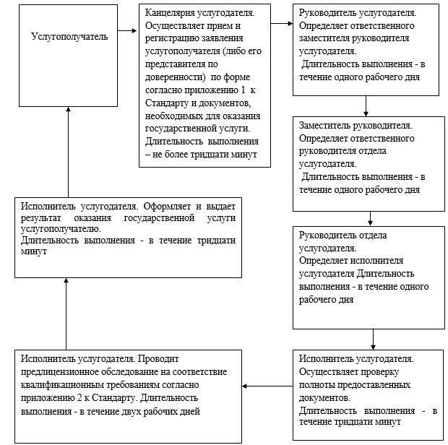

|  |  |
| --- | --- |
|  | Приложение 2 к регламенту государственной услуги "Выдача лицензии, переоформление, выдача дубликатов лицензии на оказание услуг по складской деятельности с выдачей хлопковых расписок" |

**Диаграмма функционального взаимодействия при оказании государственной услуги через ПЭП**

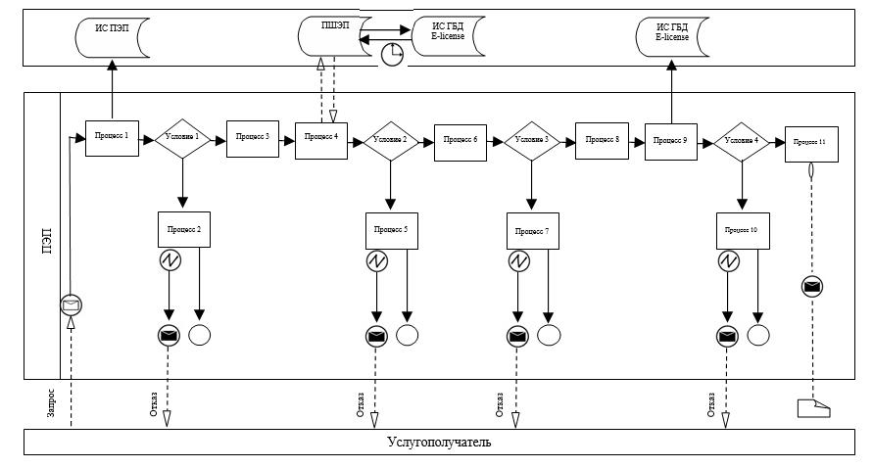

**Условные обозначения:**

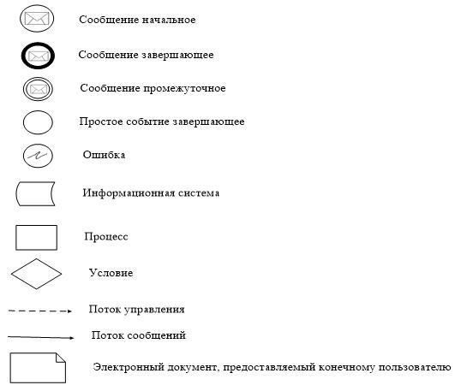

|  |  |
| --- | --- |
|  | Приложение 3 к регламенту государственной услуги "Выдача лицензии, переоформление, выдача дубликатов лицензии на оказание услуг по складской |
|  | деятельности с выдачей |
|  | хлопковых расписок" |

**Справочник**  
**бизнес-процессов оказания государственной услуги "Выдача лицензии, переоформление, выдача дубликатов лицензии на оказание услуг по складской деятельности с выдачей хлопковых расписок"**  
**А. При оказании государственной услуги через канцелярию услугодателя**

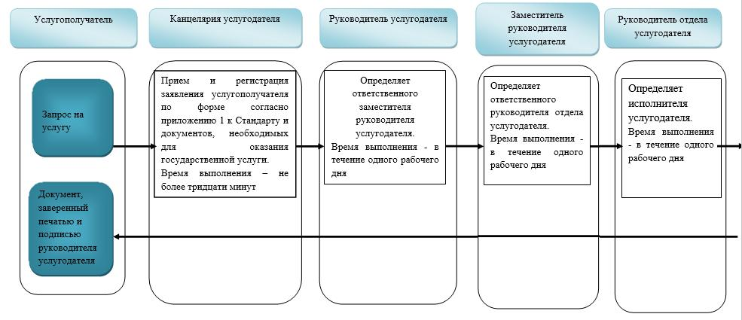

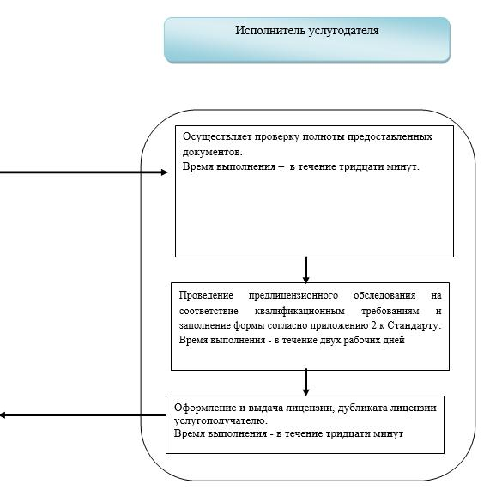

**В. При оказании государственной услуги через портал**

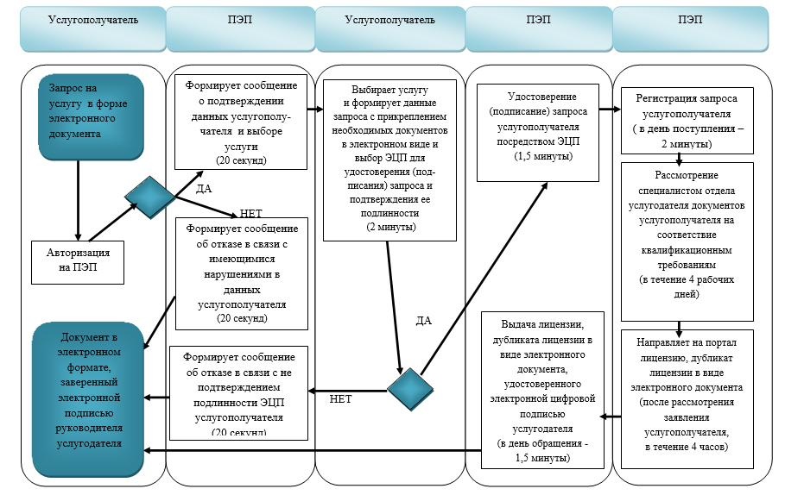

**Условные обозначения:**

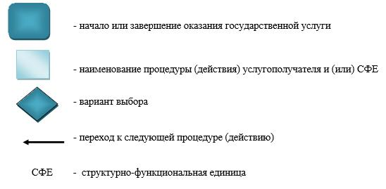

© 2012. РГП на ПХВ «Институт законодательства и правовой информации Республики Казахстан» Министерства юстиции Республики Казахстан